›WASSER‹

Angelika Flaig zeigt digitale Strukturen mit pflanzlichen Fragmenten

Lauda-Königshofen, 26. Januar 2023 – Die FabrikGalerie der LAUDA DR. R. WOBSER GMBH & CO. KG startet mit einer außergewöhnlichen Ausstellung in das noch junge Jahr 2023. Am 8. Februar 2023 um 17:00 Uhr wird die Ausstellung ›WASSER‹ aus der Reihe ›Art After Work‹ eröffnet. Gezeigt werden die Werke der Künstlerin Angelika Flaig, die sich mit diesem dynamischen Element auf ganz unterschiedliche Art und Weise, mit sehr verschiedenen Medien und Techniken auseinandersetzt. Die Ausstellung ist bis zum 24. März 2023 auch der Öffentlichkeit nach Anmeldung zugänglich.

Angelika Flaig spannt in ihrer Werkauswahl zum Thema Wasser den Bogen vom Wasserbau bis hin zu Wassermythen. In allen Kulturen haben sich die Menschen das Element Wasser als beseelt vorgestellt, voller Leben, Geschichten und Energie. Nur so konnten sie sich damals dessen Leben spendende – aber auch lebensbedrohliche Wirkung erklären. Mit Wasserbauten, Drainagen und Kanälen domestiziert der Mensch die Kräfte des Wassers bis heute, nicht immer mit Erfolg. Angelika Flaig setzt sich mit unserem wichtigsten Element auseinander, ihre Arbeiten sind wie das Wasser selbst, dynamisch, werdend, fließend. Es findet sich nichts Statisches oder Eindeutiges in den Werken. Die Vielschichtigkeit und die individuellen Bedeutungen werden für den Betrachter sichtbar, der sich sein ganz eigenes Bild im Kopf zusammensetzen kann, wenn alle Sinne genutzt werden. Unterschiedliche Arbeitsweisen – Steindruck, Radierung, Holz- und Materialdruck – finden sich geschichtet in den Grafiken der Künstlerin. Dabei dient das Drucken nicht der Vervielfältigung. Es entstehen ausschließlich Unikate, in denen Technisches und Organisches in dynamischer Wechselwirkung aufeinandertreffen und die Bildräume beherrschen. Digitale Strukturen mit pflanzlichen Fragmenten in der achtteiligen Reihe »Coral reloaded« von 2020 machen über einen QR-Code Wasserklänge von Peter Schwieger hörbar. Die Verletzlichkeit und die Fragilität des Lebensraumes Meer werden so sinnlich erfahrbar.

Die 1950 geborene Baden-Württembergerin studierte in Stuttgart Literaturwissenschaften und direkt im Anschluss Freie Malerei und Grafik an der Staatlichen Akademie der Bildenden Künste bei den renommierten Professoren Peter Grau, Hans-Gottfried von Stockhausen und Paul Uwe Dreyer. Die Symbiose aus Text, Literatur und bildender Kunst begleitet und fasziniert Angelika Flaig von Beginn an. 1989 gründete die Künstlerin die Performance-Gruppe Signum+ und übernahm auch die künstlerische Leitung. In dieser Zeit begann ihre Zusammenarbeit mit Matthias Schneider-Hollek, Flötist und Komponist, und mit Michael Wackwitz, Steindrucker, im Künstlerhaus Stuttgart. Dieser Zeit und Zusammenarbeit entstammen auch ihre lithografischen Zyklen. 2001 war Flaig Gastdozentin für Performance Art in der 3. Bühnenwerkstatt, Bauhaus Dessau, zusammen mit Robert Wechsler und Frieder Weiss. Bereits 2017 erhielt die Künstlerin für ihr Lebenswerk den Kunstpreis der Stiftung Sabine Hoffmann, Hospitalhof Stuttgart, und 2020 den Förderpreis »Kultur der Regionen« von Lorenz & Company. Angelika Flaig lebt und arbeitet in Bösdorf und Oebisfelde in Sachsen-Anhalt.

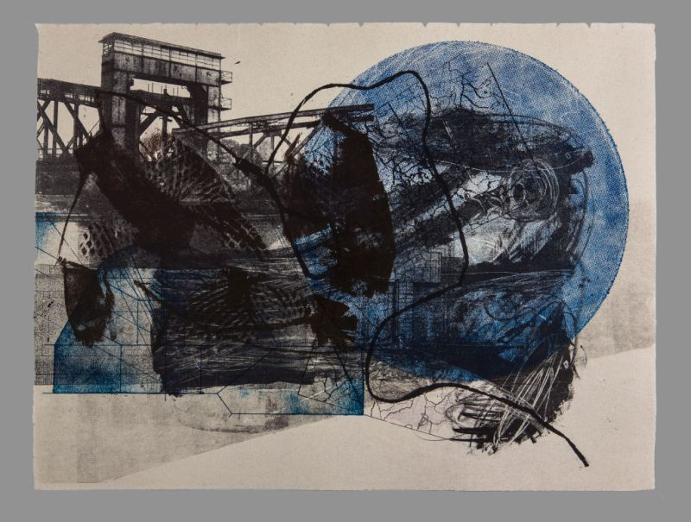 | 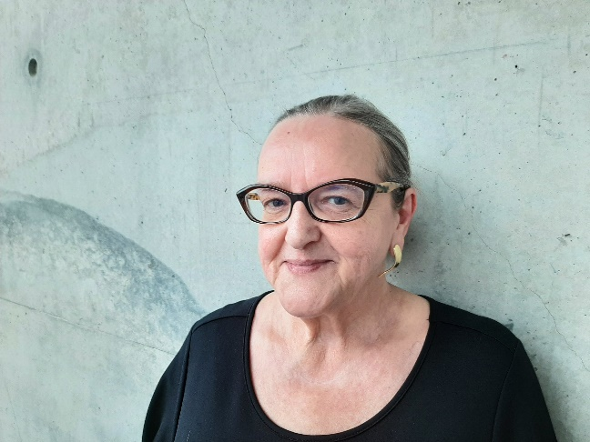
»Brückenbau«, gedruckt von drei Steinen, einem Stempel und verschiedenen Materialien auf Hadernpapier, Unikat © Angelika Flaig | Porträt der Künstlerin © Angelika Flaig

Die Ausstellungseröffnung am 8. Februar 2023 ist auch für die Öffentlichkeit zugänglich, wir freuen uns über zahlreiche Besucher. Bitte haben Sie Verständnis, dass die Anzahl der Teilnehmenden an der Eröffnung aus Platzgründen begrenzt ist, daher bitten wir um vorherige Anmeldung.

Bitte teilen Sie uns Ihr Kommen per E-Mail bis 5. Februar 2023 mit.
E-Mail: fabrikgalerie@lauda.de
Tel: + 49 (0) 9343 503-0

› WASSER‹ – Bilder von Angelika Flaig in der LAUDA FabrikGalerie
Ausstellungsdauer: 8. Februar bis 24. März 2023
Öffnungszeiten nach Voranmeldung:
Mo bis Do: 9:00 bis 16:00 Uhr
Fr: 9:00 bis 14:00 Uhr

Pressekontakt LAUDA FabrikGalerie
Seit 1995 zeigt die LAUDA FabrikGalerie Werke vorwiegend regionaler, aber auch international renommierter Künstlerinnen und Künstler unserer Gegenwart. Ein breites Spektrum aus Farben, Träumen, ausgemalten Fantasien und Skulpturen – von real bis surreal. Die Exponate werden von Mitarbeitern, Geschäftsfreunden und Kunstfreunden von nah und fern gleichermaßen bewundert. In der Reihe ›Art After Work‹ finden so an fünf Terminen im Jahr verschiedene Ausstellungen in den Räumlichkeiten der LAUDA FabrikGalerie sowie als Jahreshighlight eine große Vernissage im Dezember statt. Wir freuen uns auf einen offenen Austausch mit Ihnen – sprechen Sie uns an!

CLAUDIA HAEVERNICK
Leiterin Unternehmenskommunikation
T + 49 (0) 9343 503-349
claudia.haevernick@lauda.de
www.lauda-fabrikgalerie.de

